

Департамент образования мэрии г.Ярославля

Сетевое взаимодействие МДОУ «Детский сад № 6, 149, 61, 69»



Мастер-класс

**«ФГОС ДО: создание условий для организации познавательно-исследовательской деятельности в разных возрастных группах»**

Контактная информация:

***МДОУ «Детский сад № 6»***

150061 г. Ярославль

ул. Ляпидевского, д.17

ул. Красноборская, д.7б

телефон 8 (4852) 24-52-19

тел./факс 8 (4852) 74-20-24

email:yardou6@yandex.ru

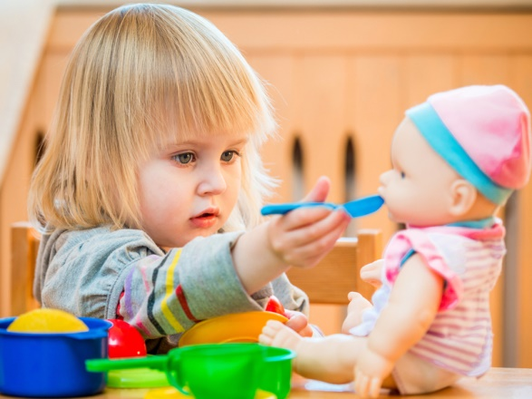

***МДОУ «Детский сад № 149»***

150061 г. Ярославль

ул. Труфанова, д. 9а

телефон 8 (4852) 68-13-36

тел./факс 8 (4852) 55-3054

email:mdou149yar@yandex.ru

31 октября 2017 г.

**Регламент работы:**

1. 9.00-9.30 Регистрация слушателей
2. 9.30 – 9.35 «Познавательно-исследовательская деятельность воспитанников ДОУ в контексте ФГОС ДО»

*Тищенко Е.В –*

*заведующий МДОУ «Детский сад №6»*

1. 9.35-.9.45 «Онтогенез и филогенез исследовательского поведения человека (на примере технологии «Путешествие по реке времени» Коротковой Н.А.)»

*Баюн Е. А. – старший воспитатель*

*( МДОУ «Детский сад № 6»)*

1. 9.45 – 9.55 «Условия для развития познавательно-исследовательской деятельности воспитанников разного возраста»

*Маслова С.В. – старший воспитатель*

*( МДОУ «Детский сад № 6»)*

1. 9.55 – 10.10 «Опыт организации  
    познавательно- исследовательской деятельности детей 2-4 лет»

*Коржавина И.М., Тупицина Е.Е. - воспитатели*

*(МДОУ «Детский сад № 6»)*

6. 10.10 – 10.35 Мастер-класс «Путешествие с детьми по карте»

*Шестерикова Е.А. – старший воспитатель*

*(МДОУ «Детский сад №149»)*

7. 10.35-10.45 «Детское экспериментирование - одна из форм организации детской деятельности» Просмотр видеоматериала по организации экспериментальной деятельности.

*Шестерикова Е.А. – старший воспитатель*

*(МДОУ «Детский сад № 149»)*

8. 10.45-10.55 Мастер-класс «Экспериментальная лаборатория»

*Баюн Е.А. – старший воспитатель*

*(МДОУ «Детский сад № 6»)*

*9. 10.55 – 11.05 «* Игровые технологии для развития познавательно- исследовательской деятельности»

*Маслова С.В. – старший воспитатель,*

*Варенцова Т.А., Зимина Е.А. – воспитатели*

*(МДОУ «Детский сад № 6»)*

*10. 11.05- 11.35* Обратная связь. Кофе-пауза.